HHJ-puheenjohtajakurssi Kurssi nro 140

Tavoite: Hallituksen puheenjohtajuus käytännössä
(Valmentaja, Luotsi, Orkesterinjohtaja)

Jakso 1. Puheenjohtajan peruskysymykset
Aika Keskiviikko 19.4.2023 klo 11.45-16.30
Paikka Etelä-Karjalan kauppakamari, kokoustila, Raatimiehenkatu 20 A, Lappeenranta
Luennoitsija Kurssin puheenjohtaja, partneri, HHJ PJ Ismo Salminen

Ohjelma
11:45 Ilmoittautuminen ja kahvi
12:00 Avaus ja esittelyt
- Kurssin päämäärä, puheenjohtajan työstä sanottua ja ohjelma
- Osallistujien vastaukset ennakkokysymyksiin oppimisalustalta
- Osallistujan nimi, taustaorganisaatio, mitä odottaa kurssilta
13:00 Ryhmätyöt
- Ryhmiin jako ja tehtävänanto
- Mitkä ovat hallituksen ydintehtävät?
- Mitä puheenjohtajan on tiedettävä strategiasta?
- Millä tavoin puheenjohtaja kehittää yrityksen liiketoimintaa?
- Mitä ovat hallituksen puheenjohtajan tärkeimmät tehtävät?
13:50 Omistajan ja hallituksen ydintehtävät ja vastuut
- Omistajien, hallituksen ja toimitusjohtajan tehtäväjako
- Mitkä ovat omistajan ja hallituksen ydintehtävät puheenjohtajan kannalta?
14:45 Kahvitauko
15:00 Tulevaisuuden varmistaminen
- Strategiaprosessi ja strategian toteutuminen hallituksen ja puheenjohtajan näkökulmasta
16:25 Yhteenveto ja seuraavan päivän ohjelma
- Iltapohdiskelu: Mitä ensimmäisestä päivästä jäi päällimmäisenä mieleen?
16:30 Jakso päättyy

Pidätämme oikeuden muuttaa ohjelmaa

HHJ-puheenjohtajakurssi Kurssi nro 140

Jakso 2. Hallitustyö, yhteistyö ja vuorovaikutus
Aika Torstai 20.4.2023 klo 8.30-16.00
Paikka Etelä-Karjalan kauppakamari, kokoustila, Raatimiehenkatu 20 A, Lappeenranta
Luennoitsija Kurssin puheenjohtaja, partneri, HHJ PJ Ismo Salminen

Ohjelma
08:30 Aamukahvi
08:45 Avaus
- Mitä ensimmäisestä päivästä jäi päällimmäisenä mieleen?
08:55 Tuloksellisuuden varmistaminen
- Puheenjohtaja ja liiketoiminnan kehittäminen
10:00 Laillisuuden ja tarkoituksenmukaisuuden varmistaminen
- Valvontavelvollisuus ja riskienhallinta
Hallitustyö erityistilanteissa
- Miten puheenjohtajan työ voi muuttua erityistilanteissa?
10:35 Tauko
10:45 Hallitustyön tehokkuus
- Hallituksen osaamisvaatimukset
- Hallitus ja tehokas päätöksenteko
12:00 Lounastauko
12:45 Hallitustyön tehokkuus
- Hallituksen tehokkaat työtavat
- Hallitus ja tehokas yhteistyö
- Hallitus ja tehokas vuorovaikutus
  - Kahvitauko
15:00 Hallitustyön tehokkuus
- Onnistuminen hallituksen puheenjohtajana
15:30 Yhteenveto ja keskustelu
- Keskustelu
- Todistusten jako
16:00 Puheenjohtajakurssi päättyy

Sivulla 3: Hallituksen ja puheenjohtajan työkenttä -kuva.
Pidätämme oikeuden muuttaa ohjelmaa

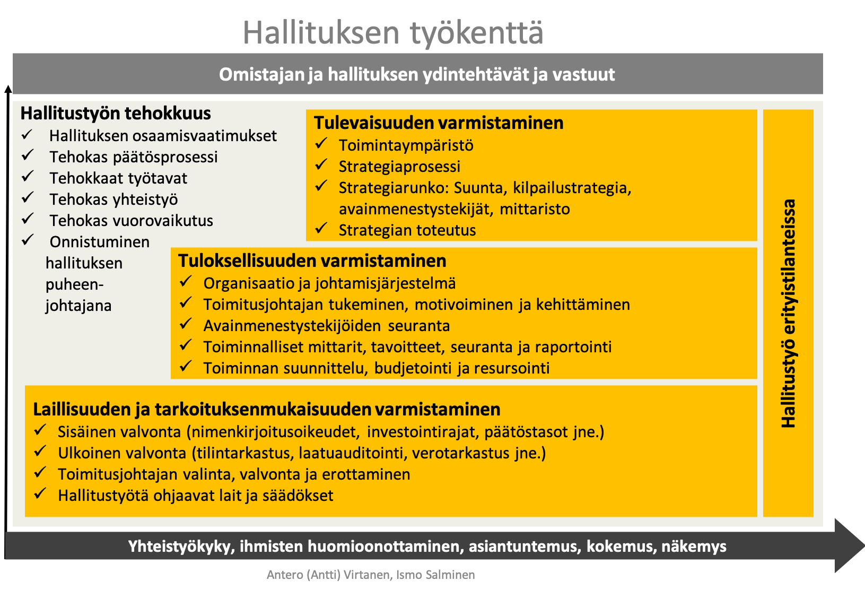

Pidätämme oikeuden muuttaa ohjelmaa

